Sergid Bazán Muñoz Jr.
LAMAR
Fecha: 2/12/16
Materia: Tecnología
Actividad 1

Para mi según lo que lei y lo que investigue acerca de un gestor de texto es todo aquel porgrama que facilite el manejo, uso y redacción de correos electrónicos sin necesidad de navegador (pero si de internet).
Hay varios gestores de correo algunos muy básicos y otros muy complejos pero que son muy útiles al momento de admistrar los correos para mayor orden, también vi que son muy útiles al momento de tener compañías o negocios ya que son muy útiles para estos casos.

4 ejemplos de gestores de correos:
Evolution:
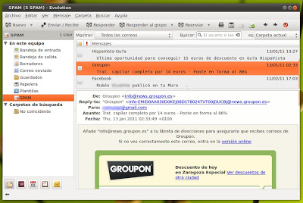
Programa muy completo que incluye gestor de correo, agenda, calendario, notas y gestor de tareas. Te puede servir como agenda donde apuntar tus citas, apuntes, lista de teléfonos, y por supuesto para enviar, recibir y organizar tus e-mails. Ofrece una compatibilidad perfecta con el escritorio Gnome.
Para añadir cuentas de correo ve a Editar > Preferencias > Cuentas de correo. Ahi podrás añadir las cuentas que quieras y configurar cómo quieres que se comporten. Admite protocolos POP, IMAP, SMTP, SendMail, Microsoft Exchange, Hula, noticias Uneset, GroupWise y algunos más.

Clawsmail:
Se trata de un gestor de correo que tiene un comportamiento estupendo, pero que sobre todo destaca por su sobriedad. Es muy espartano en su diseño y concepto, sin concesiones a un cuidado diseño. Sin embargo tiene algunas opciones muy interesantes a la hora de configurar el correo, sobre todo en el aspecto de los filtros que podemos ajustar muy bien y un rendimiento bastante aceptable.
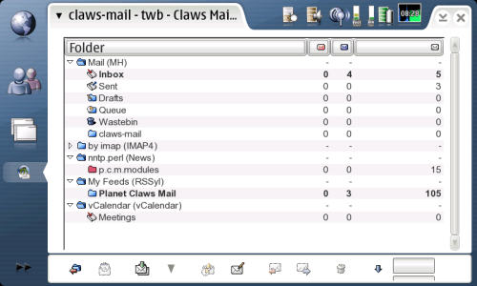

Kmail:
KMail es un cliente de correo electrónico creado por el proyecto KDE para ser el cliente por defecto de este escritorio. Forma parte de la suite Kontact, que contiene otros programas como KOrganizer, KAddressBook y Akregator.
Implementa las principales características de los clientes de correo como soporte para múltiples cuentas, diversos filtros de correo, cifrado, plantillas, etc… Además, se integra perfectamente con otras aplicaciones de KDE, en concreto con los programas KOrganizer, para gestionar calendarios, citas y tareas, y KAddressBook, para gestionar la libreta de direcciones.

thunderbird
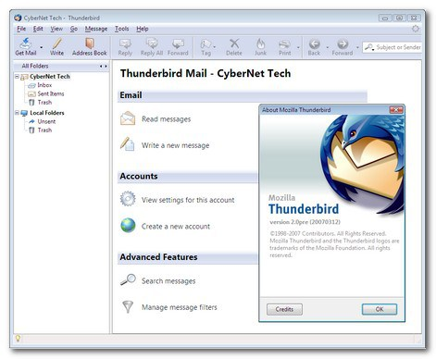
“Thunderbird (anteriormente Minotaur) es un cliente de correo electrónico con el inconfundible sello de calidad de la fundación Mozilla. Permite personalizar carpetas y correos de forma fácil, configurar la cuenta de correo y proporcionar fiabilidad y seguridad. En funcionalidad están las características más comunes y demandadas para estas aplicaciones, mejoradas sobre todo con el lanzamiento de Thunderbird 2 y sus actualizaciones.”

